

МІНІСТЕРСТВО ОСВІТИ І НАУКИ УКРАЇНИ

НАЦІОНАЛЬНИЙ ТЕХНІЧНИЙ УНІВЕРСИТЕТ УКРАЇНИ

“КИЇВСЬКИЙ ПОЛІТЕХНІЧНИЙ ІНСТИТУТ

імені ІГОРЯ СІКОРСЬКОГО”

Факультет прикладної математики

Кафедра системного програмування і спеціалізованих комп’ютерних систем

**Лабораторна робота № 3**

з дисципліни «Бази даних і засоби управління»

«**Засоби оптимізації роботи СУБД PostgreSQL**»

Виконав: Іванов Максим

Студент групи КВ-92

Перевірив: Петрашенко А.В.

**Київ 2021**

**Лабораторна робота №3**

Метою роботи є здобуття практичних навичок використання засобів оптимізації СУБД PostgreSQL.

Загальне завдання роботи полягає у наступному:

1. Перетворити модуль “Модель” з шаблону MVC лабораторної роботи №2 у вигляд об’єктно-реляційної проекції (ORM).
2. Створити та проаналізувати різні типи індексів у PostgreSQL.
3. Розробити тригер бази даних PostgreSQL.
4. Навести приклади та проаналізувати рівні ізоляції транзакцій у PostgreSQL.

| № варіанта | Види індексів | Умови для тригера |
| --- | --- | --- |
| 25 | BTree, GIN | before update, delete |

Логічна модель магазину «Автосалон»

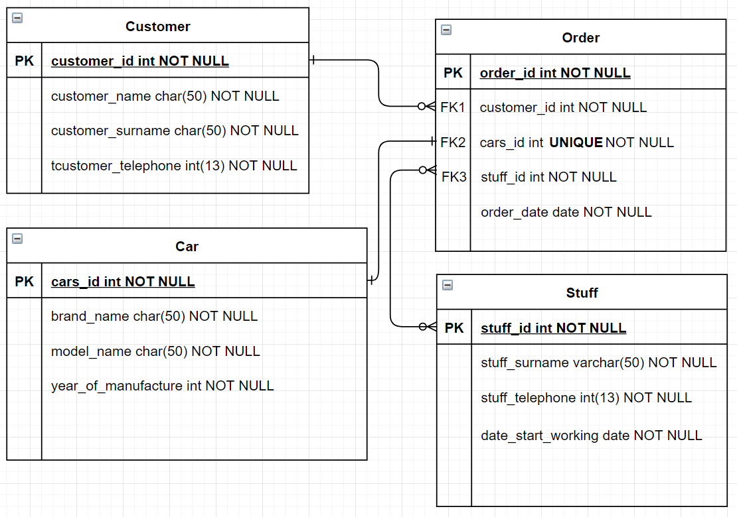

Рисунок0 – логічна модель «Автосалон»

**Середовище розробки**

Середовище розробки бази даних - PostgreSQL

Середовище розробки програми – Visual Studio. Мова програмування Python3.6.

Використані бібліотеки: бібліотека для реалізації ORM – SQLAlchemy(за рекомендацією лектора)

Посилання на репозиторій у GitHub з вихідним кодом програми та звітом: https://github.com/OleksandrShevchenkoKV93/DataBase

**Фрагменти програм внесення, редагування та вилучення даних у базі даних**

def insert_data_order(self, order_id: int, customer_id: int, car_id: int, stuff_id: int, order_date: str) -> None:

order = Order(order_id=order_id, customer_id=customer_id, car_id=car_id, stuff_id=stuff_id, order_date=order_date)

self.session.add(order)

self.session.commit()

def insert_data_customer(self, customer_id: int, customer_name: str, customer_surname: str, customer_telephone: str) -> None:

customer = Customer(customer_id=customer_id, customer_name=customer_name, customer_surname=customer_surname, customer_telephone=customer_telephone)

self.session.add(customer)

self.session.commit()

def insert_data_car(self, car_id: int, brand_name: str, model_name: str, year_of_manufacture: str) -> None:

car = Car(car_id=car_id, brand_name=brand_name, model_name=model_name, year_of_manufacture=year_of_manufacture)

self.session.add(car)

self.session.commit()

def insert_data_stuff(self, stuff_id: int, stuff_surname: str, date_start_working: str, stuff_telephone: str) -> None:

stuff = Stuff(stuff_id=stuff_id, stuff_surname=stuff_surname, date_start_working=date_start_working,stuff_telephone=stuff_telephone)

self.session.add(stuff)

self.session.commit()

Фрагменти програми для внесення даних у таблицях

def update_data_order(self, order_id: int, customer_id: int, car_id: int, stuff_id: int,order_date: str) -> None:

self.session.query(Order).filter_by(order_id=order_id) \

.update({Order.customer_id: customer_id, Order.car_id: car_id,

Order.stuff_id: stuff_id,Order.order_date:order_date})

self.session.commit()

def update_data_customer(self, customer_id: int, customer_name: str, customer_surname: str, customer_telephone: str) -> None:

self.session.query(Customer).filter_by(customer_id=customer_id) \

.update({Customer.customer_name: customer_name, Customer.customer_surname: customer_surname, Customer.customer_telephone: customer_telephone})

self.session.commit()

def update_data_car(self, car_id: int, brand_name: str, model_name: str, year_of_manufacture: int) -> None:

self.session.query(Car).filter_by(car_id=car_id) \

.update({Car.brand_name: brand_name, Car.model_name: model_name, Car.year_of_manufacture: year_of_manufacture})

self.session.commit()

def update_data_stuff(self, stuff_id: int, stuff_surname: str, date_start_working: str ,stuff_telephone: str) -> None:

self.session.query(Stuff).filter_by(stuff_id=stuff_id) \

.update({Stuff.stuff_surname: stuff_surname, Stuff.date_start_working: date_start_working, Stuff.stuff_telephone: stuff_telephone})

self.session.commit()

Фрагмент програми для редагування даних у таблицях

def delete_data_order(self, order_id) -> None:

self.session.query(Order).filter_by(order_id=order_id).delete()

self.session.commit()

def delete_data_customer(self, customer_id) -> None:

self.session.query(Customer).filter_by(customer_id=customer_id).delete()

self.session.commit()

def delete_data_car(self, car_id) -> None:

self.session.query(Car).filter_by(car_id=car_id).delete()

self.session.commit()

def delete_data_stuff(self, stuff_id) -> None:

self.session.query(Stuff).filter_by(stuff_id=stuff_id).delete()

self.session.commit()

Фрагмент програми для видалення даних у таблицях

Дані фрагменти програми, які наведені вижче, відповідають за функціонал додвання даних, редагування та вилучення даних у базі даних. Результати фрагментів роботи програми наведені в розділі «Результати роботи програми», які знаходяться нижче.

**Лістинги фрагментів програм з запитами пошуку**

def search_data_two_tables(self):

return self.session.query(Order) \

.join(Stuff) \

.filter(and_(

Order.order_id.between(0, 10),

Stuff.stuff_id.between(0, 2)

)) \

.all()

def search_data_three_tables(self):

return self.session.query(Order) \

.join(Stuff).join(Car) \

.filter(and_(

Car.car_id.between(0, 5),

Stuff.stuff_id.between(0, 2),

Order.order_id.between(0, 10)

)) \

.all()

def search_data_all_tables(self):

return self.session.query(Order) \

.join(Stuff).join(Customer).join(Car) \

.filter(and_(

Customer.customer_id.between(0, 4),

Stuff.stuff_id.between(0, 2),

Order.order_id.between(0, 10),

Car.car_id.between(0, 5)

)) \

.all()

Лістинг програми для пошуку інформації з двох, трьох та чотирьох таблиць з використанням «inner join».

**Лістинги фрагментів програм генерування випадкових даних в таблицях БД**

def car_data_generator(self, times: int) -> None:

for i in range(times):

self.connection.execute("insert into public.\"Cars\""

"select (SELECT MAX(car_id)+1 FROM public.\"Cars\"), "

"array_to_string(ARRAY(SELECT chr((97 + round(random() * 25)) :: integer) \

FROM generate_series(1, FLOOR(RANDOM()*(10-4)+4):: integer)), ''), "

"array_to_string(ARRAY(SELECT chr((97 + round(random() * 25)) :: integer) \

FROM generate_series(1, FLOOR(RANDOM()*(10-4)+4):: integer)), ''), "

"FLOOR(RANDOM()*(100000-1)+1);")

def customer_data_generator(self, times: int) -> None:

for i in range(times):

self.connection.execute(

"insert into public.\"Customers\" select (SELECT (MAX(customer_id)+1) FROM public.\"Customers\"), "

"array_to_string(ARRAY(SELECT chr((97 + round(random() * 25)) :: integer) "

"FROM generate_series(1, FLOOR(RANDOM()*(10-3)+3):: integer)), ''), "

"array_to_string(ARRAY(SELECT chr((97 + round(random() * 25)) :: integer) "

"FROM generate_series(1, FLOOR(RANDOM()*(10-3)+3):: integer)), ''), "

"array_to_string(ARRAY(SELECT chr((97 + round(random() * 25)) :: integer) "

"FROM generate_series(1, FLOOR(RANDOM()*(10-3)+3):: integer)), ''), "

"(SELECT to_timestamp(1549634400+random()*70071999));")

def order_data_generator(self, times: int) -> None:

for i in range(times):

self.connection.execute(

"insert into public.\"Orders\" select (SELECT MAX(order_id)+1 FROM public.\"Orders\"), "

"(SELECT customer_id FROM public.\"Customers\" LIMIT 1 OFFSET "

"(round(random() *((SELECT COUNT(customer_id) FROM public.\"Customers\")-1)))), "

"(SELECT car_id FROM public.\"Cars\" LIMIT 1 OFFSET "

"(round(random() * ((SELECT COUNT(car_id) FROM public.\"Cars\")-1)))), "

"(SELECT stuff_id FROM public.\"Stuff\" LIMIT 1 OFFSET "

"(round(random() * ((SELECT COUNT(stuff_id) FROM public.\"Stuff\")-1)))), "

"(SELECT to_timestamp(1549634400+random()*70071999));")

def stuff_data_generator(self, times: int) -> None:

for i in range(times):

self.connection.execute("insert into public.\"Stuff\" select (SELECT MAX(stuff_id)+1 FROM public.\"Stuff\"), "

"array_to_string(ARRAY(SELECT chr((97 + round(random() * 25)) :: integer) "

"FROM generate_series(1, FLOOR(RANDOM()*(25-10)+10):: integer)), ''), "

"array_to_string(ARRAY(SELECT chr((97 + round(random() * 25)) :: integer) "

"FROM generate_series(1, FLOOR(RANDOM()*(10-4)+4):: integer)), ''), "

"(SELECT to_timestamp(1549634400+random()*70071999));")

Лістинг програми для генерування випадкових даних для різних таблиць. В кожній таблиці обирається певне поле і заповнюється випадковими символами, які можна використовувати в данній комірці. На вхід подається параметр, який відповідає за довжину таблиці, тобто кількість записів.

**Лістинг модуля "Model"**

Моделі, які присутні у таблиці бази даних. Назви моделей і полів відповідають назвам полів у базі даних.

import datetime

import psycopg2 as ps

import datetime

from sqlalchemy import Column, Integer, String, Date, Float, ForeignKey, select, and_

from sqlalchemy.orm import relationship

from db import Orders, Session, engine

def recreate_database():

Orders.metadata.drop_all(engine)

Orders.metadata.create_all(engine)

class Order(Orders):

__tablename__ = 'Orders'

order_id = Column(Integer, primary_key=True)

order_date = Column(Date)

customer_id = Column(Integer, ForeignKey('Customers.customer_id'))

car_id = Column(Integer, ForeignKey('Cars.car_id'))

stuff_id = Column(Integer, ForeignKey('Stuff.stuff_id'))

#customer = relationship("Customers")

#car = relationship("Cars")

#stuff = relationship("Stuff")

def __init__(self, order_id, order_date,customer_id,car_id,stuff_id):

self.order_id = order_id

self.order_date = order_date

self.car_id = car_id

self.customer = customer_id

self.stuff_id = stuff_id

def __repr__(self):

return "{:>10}{:>10}{:>15}{:>10}\t\t{}" \

.format(self.order_id, self.customer_id , self.car_id, self.stuff_id, self.order_date)

class Customer(Orders):

__tablename__ = 'Customers'

customer_id = Column(Integer, primary_key=True)

customer_name = Column(String)

customer_surname = Column(String)

customer_telephone = Column(String)

def __init__(self, customer_id, customer_name, customer_surname, customer_telephone):

self.customer_id = customer_id

self.customer_name = customer_name

self.customer_surname = customer_surname

self.customer_telephone = customer_telephone

def __repr__(self):

return "{:>10}{:>15}{:>25}{:>45}" \

.format(self.customer_id, self.customer_name, self.customer_surname, self.customer_telephone)

class Car(Orders):

__tablename__ = 'Cars'

car_id = Column(Integer, primary_key=True)

brand_name = Column(String)

model_name = Column(String)

year_of_manufacture = Column(String)

def __init__(self, car_id, brand_name, model_name, year_of_manufacture):

self.car_id = car_id

self.brand_name = brand_name

self.model_name = model_name

self.year_of_manufacture = year_of_manufacture

def __repr__(self):

return "{:>10}{:>55}{:>65}{:>10}" \

.format(self.car_id, self.brand_name, self.model_name, self.year_of_manufacture)

class Stuff(Orders):

__tablename__ = 'Stuff'

stuff_id = Column(Integer, primary_key=True)

stuff_surname = Column(String)

stuff_telephone = Column(String)

date_start_working = Column(String)

def __init__(self, stuff_id, stuff_surname, stuff_telephone, date_start_working):

self.stuff_id = stuff_id

self.stuff_surname = stuff_surname

self.stuff_telephone = stuff_telephone

self.date_start_working = date_start_working

def __repr__(self):

return "{:>10}{:>25}{:>45}{:>35}" \

.format(self.stuff_id, self.stuff_surname, self.stuff_telephone, self.date_start_working)

class Model:

def __init__(self):

self.session = Session()

self.connection = engine.connect()

def find_pk_order(self, key_value: int):

return self.session.query(Order).filter_by(order_id=key_value).first()

def find_fk_order(self, key_value: int, table_name: str):

if table_name == "Customers":

return self.session.query(Order).filter_by(customer_id=key_value).first()

elif table_name == "Cars":

return self.session.query(Order).filter_by(car_id=key_value).first()

elif table_name == "Stuff":

return self.session.query(Order).filter_by(stuff_id=key_value).first()

def find_pk_customer(self, key_value: int):

return self.session.query(Customer).filter_by(customer_id=key_value).first()

def find_pk_car(self, key_value: int):

return self.session.query(Car).filter_by(car_id=key_value).first()

def find_pk_stuff(self, key_value: int):

return self.session.query(Stuff).filter_by(stuff_id=key_value).first()

def print_orders(self):

return self.session.query(Order).order_by(Order.order_id.asc()).all()

def print_customers(self):

return self.session.query(Customer).order_by(Customer.customer_id.asc()).all()

def print_cars(self):

return self.session.query(Car).order_by(Car.car_id.asc()).all()

def print_stuff(self):

return self.session.query(Stuff).order_by(Stuff.stuff_id.asc()).all()

def delete_data_order(self, order_id) -> None:

self.session.query(Order).filter_by(order_id=order_id).delete()

self.session.commit()

def delete_data_customer(self, customer_id) -> None:

self.session.query(Customer).filter_by(customer_id=customer_id).delete()

self.session.commit()

def delete_data_car(self, car_id) -> None:

self.session.query(Car).filter_by(car_id=car_id).delete()

self.session.commit()

def delete_data_stuff(self, stuff_id) -> None:

self.session.query(Stuff).filter_by(stuff_id=stuff_id).delete()

self.session.commit()

def update_data_order(self, order_id: int, customer_id: int, car_id: int, stuff_id: int,order_date: str) -> None:

self.session.query(Order).filter_by(order_id=order_id) \

.update({Order.customer_id: customer_id, Order.car_id: car_id,

Order.stuff_id: stuff_id,Order.order_date:order_date})

self.session.commit()

def update_data_customer(self, customer_id: int, customer_name: str, customer_surname: str, customer_telephone: str) -> None:

self.session.query(Customer).filter_by(customer_id=customer_id) \

.update({Customer.customer_name: customer_name, Customer.customer_surname: customer_surname, Customer.customer_telephone: customer_telephone})

self.session.commit()

def update_data_car(self, car_id: int, brand_name: str, model_name: str, year_of_manufacture: int) -> None:

self.session.query(Car).filter_by(car_id=car_id) \

.update({Car.brand_name: brand_name, Car.model_name: model_name, Car.year_of_manufacture: year_of_manufacture})

self.session.commit()

def update_data_stuff(self, stuff_id: int, stuff_surname: str, date_start_working: str ,stuff_telephone: str) -> None:

self.session.query(Stuff).filter_by(stuff_id=stuff_id) \

.update({Stuff.stuff_surname: stuff_surname, Stuff.date_start_working: date_start_working, Stuff.stuff_telephone: stuff_telephone})

self.session.commit()

def insert_data_order(self, order_id: int, customer_id: int, car_id: int, stuff_id: int, order_date: str) -> None:

order = Order(order_id=order_id, customer_id=customer_id, car_id=car_id, stuff_id=stuff_id, order_date=order_date)

self.session.add(order)

self.session.commit()

def insert_data_customer(self, customer_id: int, customer_name: str, customer_surname: str, customer_telephone: str) -> None:

customer = Customer(customer_id=customer_id, customer_name=customer_name, customer_surname=customer_surname, customer_telephone=customer_telephone)

self.session.add(customer)

self.session.commit()

def insert_data_car(self, car_id: int, brand_name: str, model_name: str, year_of_manufacture: str) -> None:

car = Car(car_id=car_id, brand_name=brand_name, model_name=model_name, year_of_manufacture=year_of_manufacture)

self.session.add(car)

self.session.commit()

def insert_data_stuff(self, stuff_id: int, stuff_surname: str, date_start_working: str, stuff_telephone: str) -> None:

stuff = Stuff(stuff_id=stuff_id, stuff_surname=stuff_surname, date_start_working=date_start_working,stuff_telephone=stuff_telephone)

self.session.add(stuff)

self.session.commit()

def car_data_generator(self, times: int) -> None:

for i in range(times):

self.connection.execute("insert into public.\"Cars\""

"select (SELECT MAX(car_id)+1 FROM public.\"Cars\"), "

"array_to_string(ARRAY(SELECT chr((97 + round(random() * 25)) :: integer) \

FROM generate_series(1, FLOOR(RANDOM()*(10-4)+4):: integer)), ''), "

"array_to_string(ARRAY(SELECT chr((97 + round(random() * 25)) :: integer) \

FROM generate_series(1, FLOOR(RANDOM()*(10-4)+4):: integer)), ''), "

"FLOOR(RANDOM()*(100000-1)+1);")

def customer_data_generator(self, times: int) -> None:

for i in range(times):

self.connection.execute(

"insert into public.\"Customers\" select (SELECT (MAX(customer_id)+1) FROM public.\"Customers\"), "

"array_to_string(ARRAY(SELECT chr((97 + round(random() * 25)) :: integer) "

"FROM generate_series(1, FLOOR(RANDOM()*(10-3)+3):: integer)), ''), "

"array_to_string(ARRAY(SELECT chr((97 + round(random() * 25)) :: integer) "

"FROM generate_series(1, FLOOR(RANDOM()*(10-3)+3):: integer)), ''), "

"array_to_string(ARRAY(SELECT chr((97 + round(random() * 25)) :: integer) "

"FROM generate_series(1, FLOOR(RANDOM()*(10-3)+3):: integer)), ''), "

"(SELECT to_timestamp(1549634400+random()*70071999));")

def order_data_generator(self, times: int) -> None:

for i in range(times):

self.connection.execute(

"insert into public.\"Orders\" select (SELECT MAX(order_id)+1 FROM public.\"Orders\"), "

"(SELECT customer_id FROM public.\"Customers\" LIMIT 1 OFFSET "

"(round(random() *((SELECT COUNT(customer_id) FROM public.\"Customers\")-1)))), "

"(SELECT car_id FROM public.\"Cars\" LIMIT 1 OFFSET "

"(round(random() * ((SELECT COUNT(car_id) FROM public.\"Cars\")-1)))), "

"(SELECT stuff_id FROM public.\"Stuff\" LIMIT 1 OFFSET "

"(round(random() * ((SELECT COUNT(stuff_id) FROM public.\"Stuff\")-1)))), "

"(SELECT to_timestamp(1549634400+random()*70071999));")

def stuff_data_generator(self, times: int) -> None:

for i in range(times):

self.connection.execute("insert into public.\"Stuff\" select (SELECT MAX(stuff_id)+1 FROM public.\"Stuff\"), "

"array_to_string(ARRAY(SELECT chr((97 + round(random() * 25)) :: integer) "

"FROM generate_series(1, FLOOR(RANDOM()*(25-10)+10):: integer)), ''), "

"array_to_string(ARRAY(SELECT chr((97 + round(random() * 25)) :: integer) "

"FROM generate_series(1, FLOOR(RANDOM()*(10-4)+4):: integer)), ''), "

"(SELECT to_timestamp(1549634400+random()*70071999));")

def search_data_two_tables(self):

return self.session.query(Order) \

.join(Stuff) \

.filter(and_(

Order.order_id.between(0, 10),

Stuff.stuff_id.between(0, 2)

)) \

.all()

def search_data_three_tables(self):

return self.session.query(Order) \

.join(Stuff).join(Car) \

.filter(and_(

Car.car_id.between(0, 5),

Stuff.stuff_id.between(0, 2),

Order.order_id.between(0, 10)

)) \

.all()

def search_data_all_tables(self):

return self.session.query(Order) \

.join(Stuff).join(Customer).join(Car) \

.filter(and_(

Customer.customer_id.between(0, 4),

Stuff.stuff_id.between(0, 2),

Order.order_id.between(0, 10),

Car.car_id.between(0, 5)

)) \

.all()

**Зауваження:** Повністю всі функції були переписані з використанням ORM шаблону, але їхнє призначення залишилося таким самим, як і в другій лаб. роботі цього предмету, тому наводжу приклад запитів у вигляді ORM на прикладі однієї таблиці та без демонстрації виводу помилок з метою економії часу.

**Завдання №1**

**Запити у вигляді ORM**

Продемонструємо вставку, виучення, редагування даних на прикладі таблиці Cars:

**Видалення запису:**

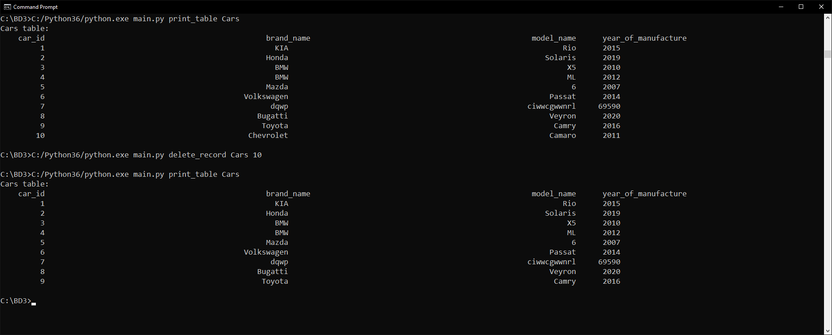

Рисунок1 - видалення запису

**Вставка запису:**

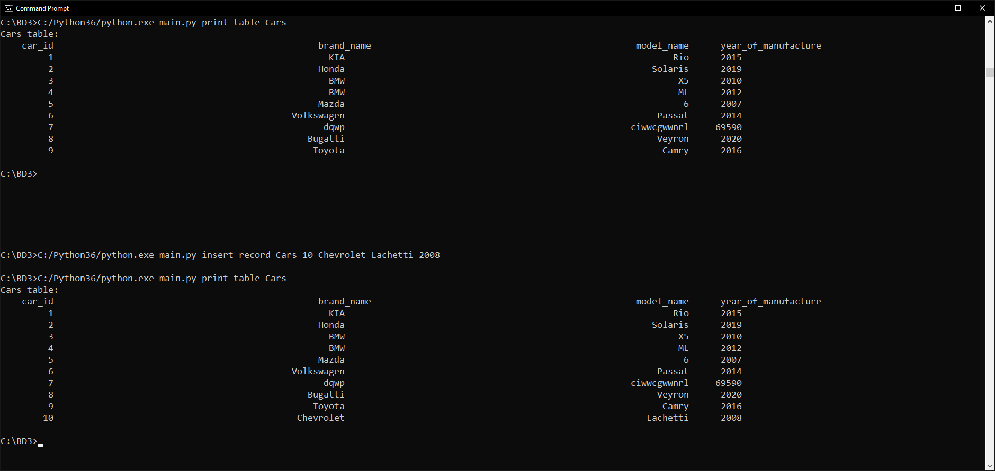

Рисунок2 - вставка запису

**Редагування запису:**

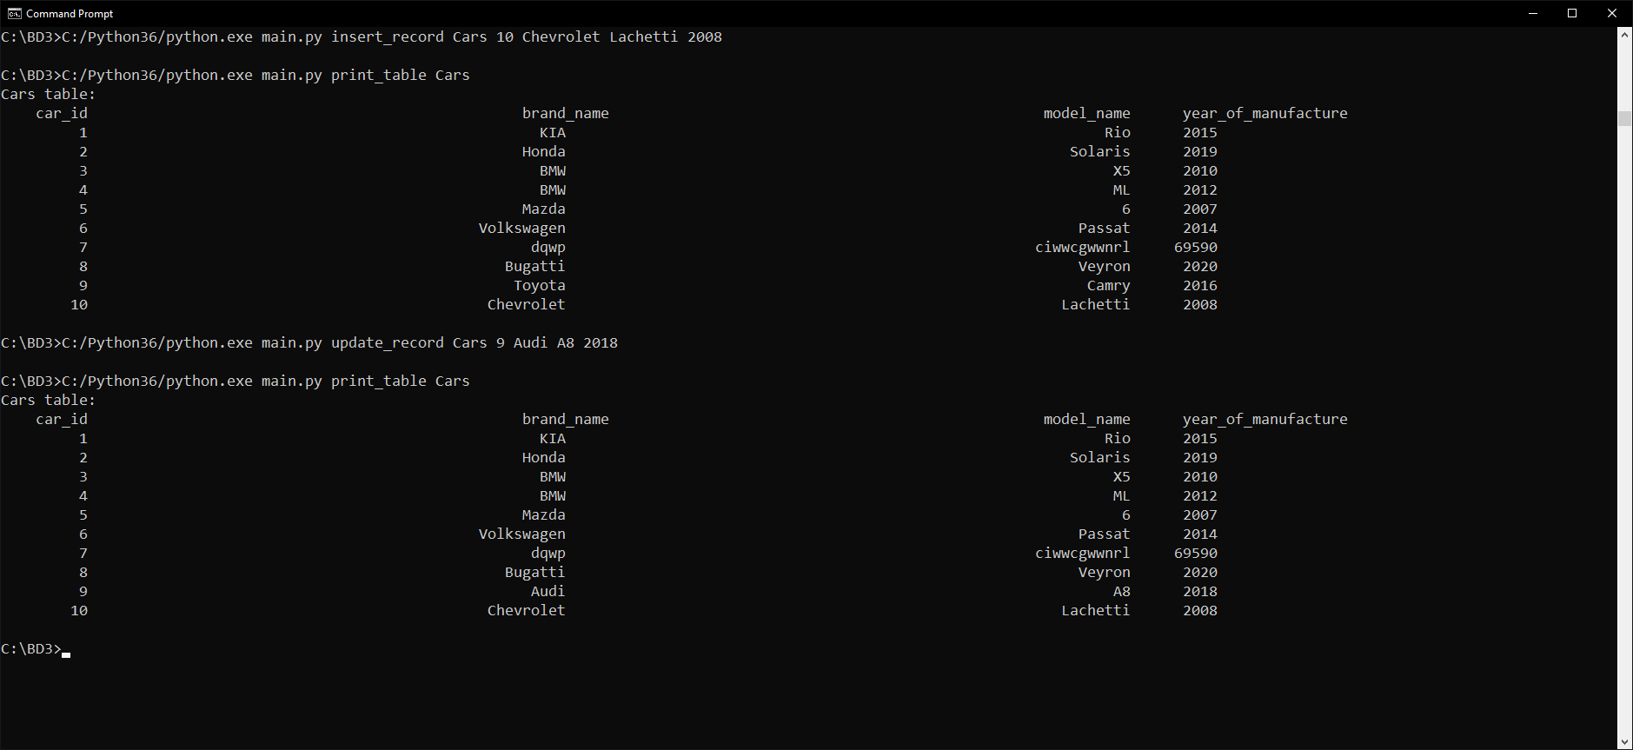

Рисунок2 - редагування запису

Запити пошуку та генерації рандомізованих даних також було реалізовано, логіку пошуку було змінено у порівнянні з лабораторною роботою №2 (усі дані для пошуку передвизначено, тепер вони не вводяться з клавіатури). Запити на пошук ті самі, що і л.р. №2. Запит на генерацію даних продемонструємо на прикладі таблиці Order.

Вставка 3-х випадково згенерованих записів:

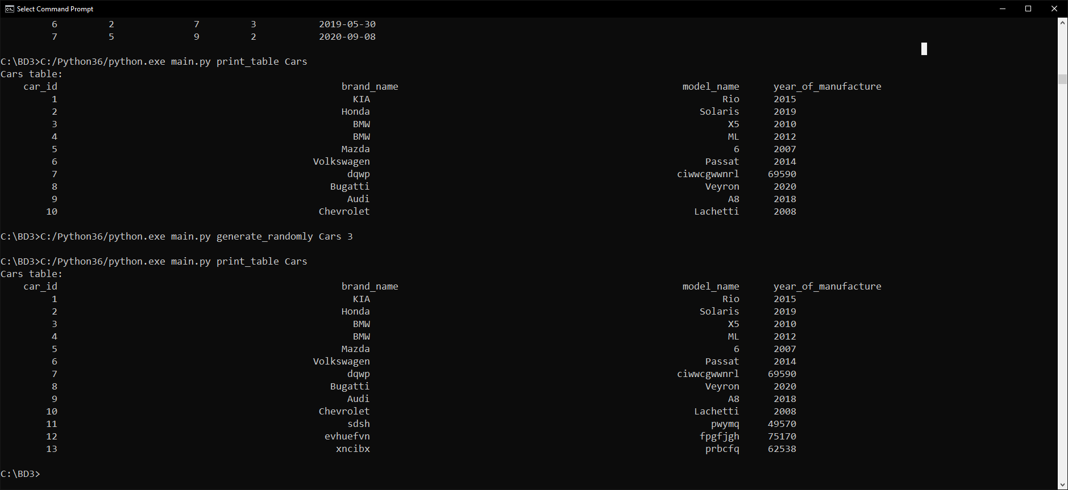

Рисунок3 – генерація записів

Пошук за трьома атрибутами у двох таблицях, за трьома атрибутами у трьох таблицях, за чотирма атрибутами у чотирьох таблицях (виводяться відповідні записи з таблиці Orders):

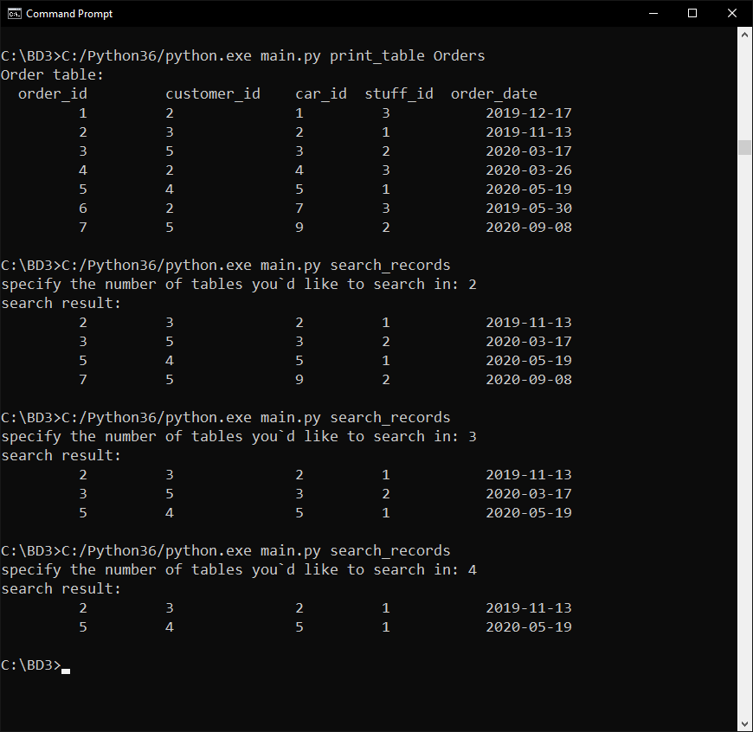

Рисунок4 - пошук запису

**Завдання № 2**

Робота з індексами

Індекс BTREE, він же B-дерево, придатний для даних, які можна відсортувати. Інакше кажучи, для типу даних мають бути визначені оператори «більше», «більше чи одно», «менше», «менше чи одно» і «рівно». Ті самі дані іноді можна сортувати різними способами, що повертає нас до концепції сімейства операторів. Як завжди, індексні записи B-дерева упаковані у сторінки. У листових сторінках ці записи містять індексовані дані (ключі) та посилання на рядки таблиці (TID-и); у внутрішніх сторінках кожен запис посилається на дочірню сторінку індексу та містить мінімальне значення ключа у цій сторінці.

Для дослідження індексу була створена таблиця, яка має дві колонки: числову і текстову. Вони проіндексовані як BTree. У таблицю було занесено 1000000 записів.

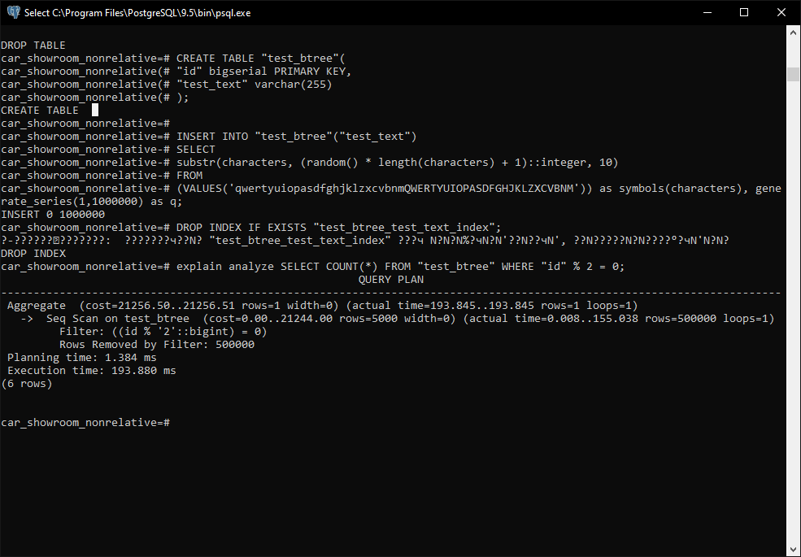

Рисунок5 - Аналіз виконання запиту1 без індексу

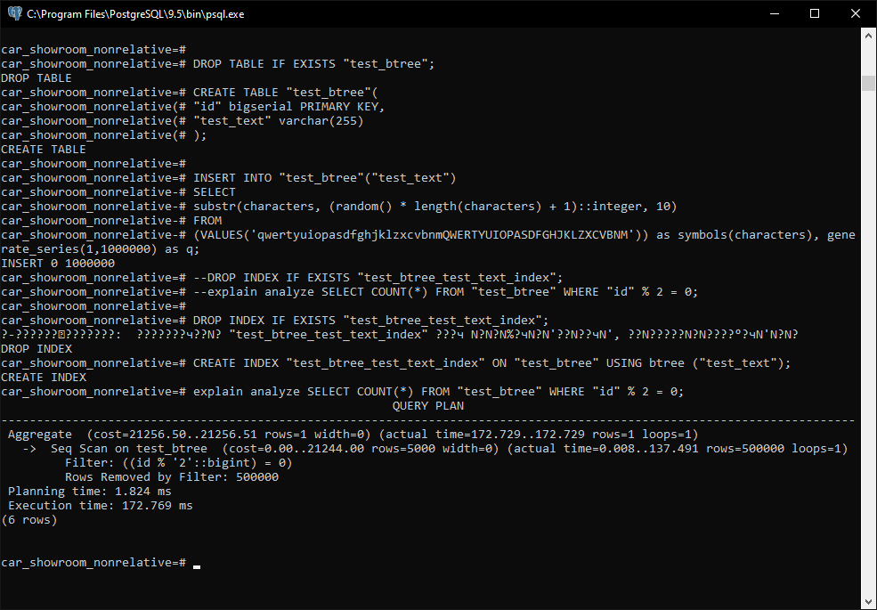

Рисунок6 - Аналіз виконання запиту1 з індексом

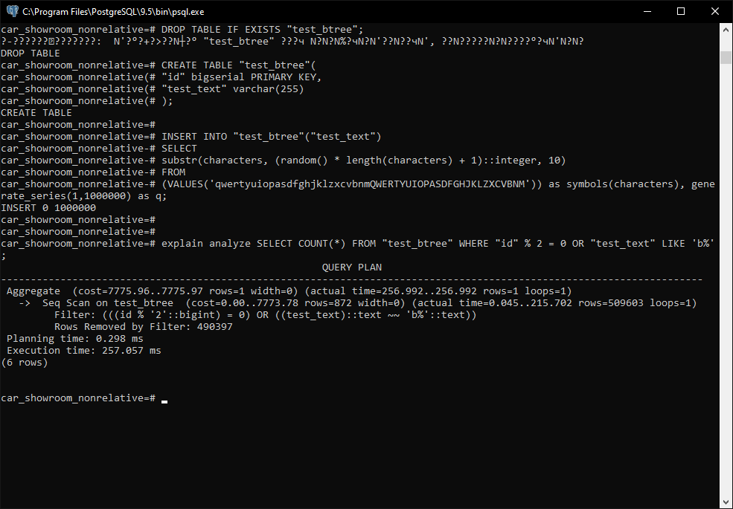

Рисунок7 - Аналіз виконання запиту2 без індексу

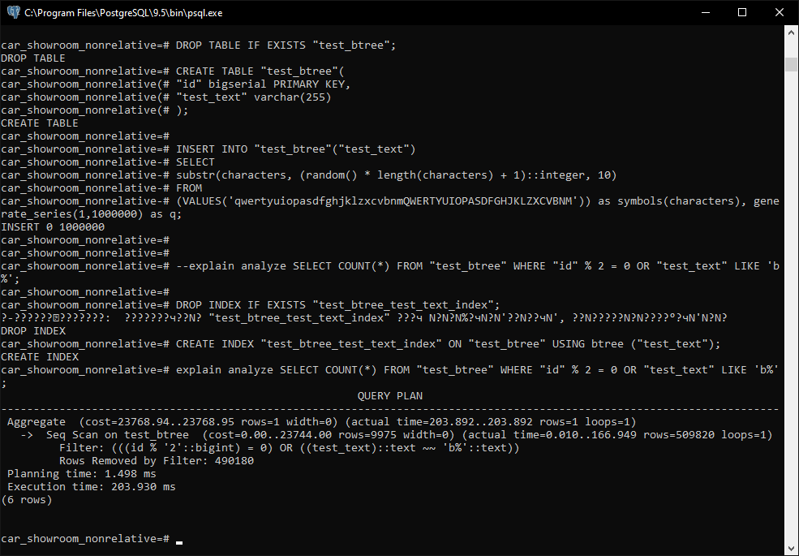

Рисунок8 - Аналіз виконання запиту2 з індексом

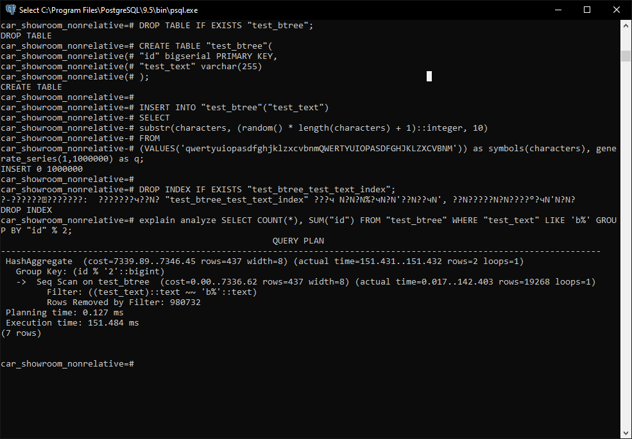

Рисунок9 - Аналіз виконання запиту3 без індексу

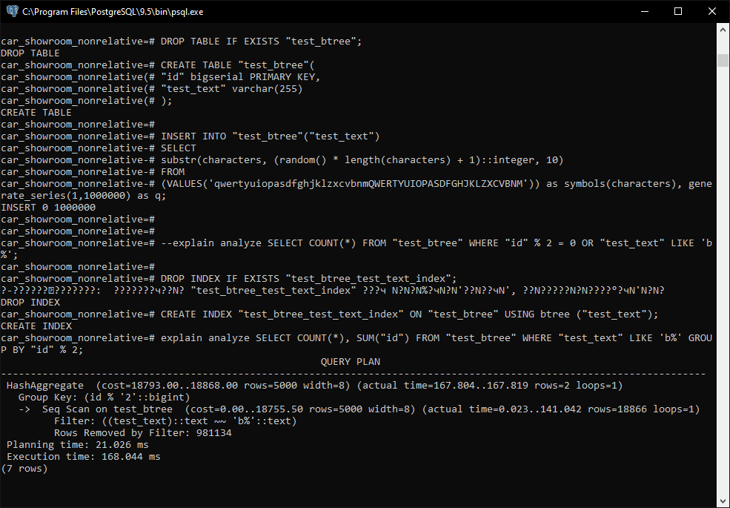

Рисунок10 - Аналіз виконання запиту3 з індексом

BRIN – це Block Range Index, головна концепція якого не знаходження необхідного значення, а уникнення перегляду свідомо непотрібних.

Він працює добре для тих стовпчиків, де значення корелюють із їх фізичним положенням в таблиці. Тобто, якщо запит без ORDER BY видає значення стовпчика практично в порядку зростання чи спадання.

Для дослідження індексу була створена таблиця, яка має дві колонки: t_data типу timestamp without time zone (дата та час (без часового поясу)) і t_number типу integer. Колонка t_data проіндексована як BRIN. У таблицю занесено 1000000 записів

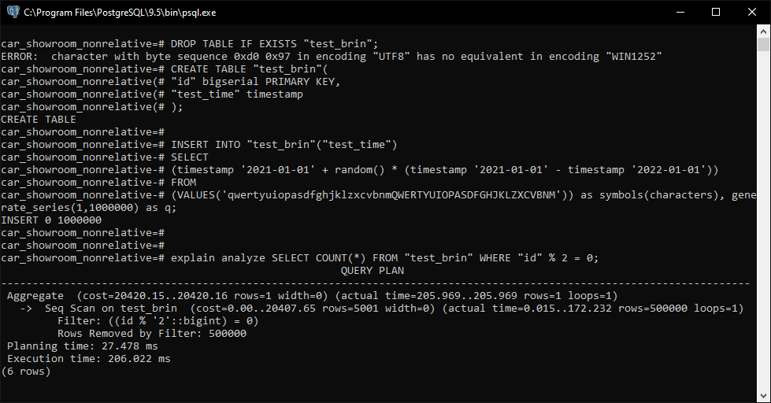

Рисунок11 – Аналіз виконання запиту1 без індексу

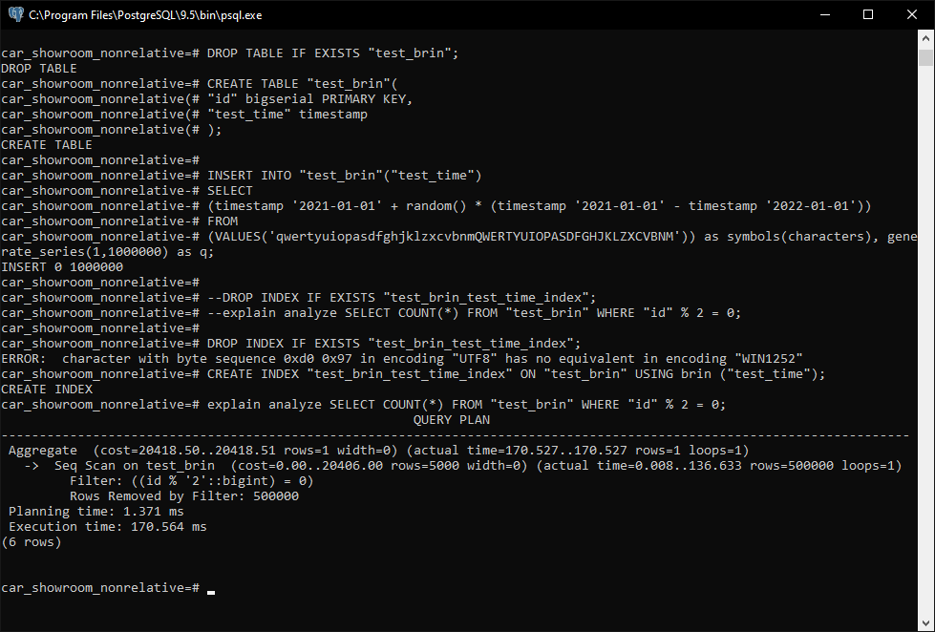

Рисунок12 – Аналіз виконання запиту1 з індексом

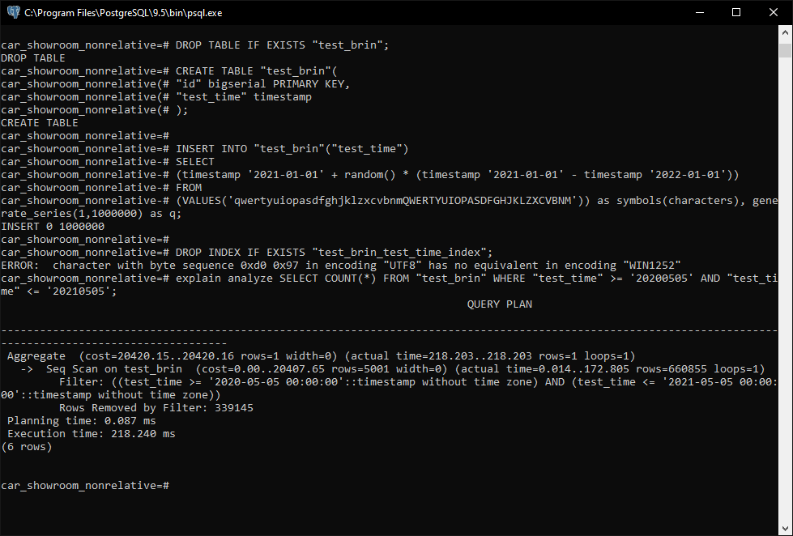

Рисунок13 – Аналіз виконання запиту2 без індексу

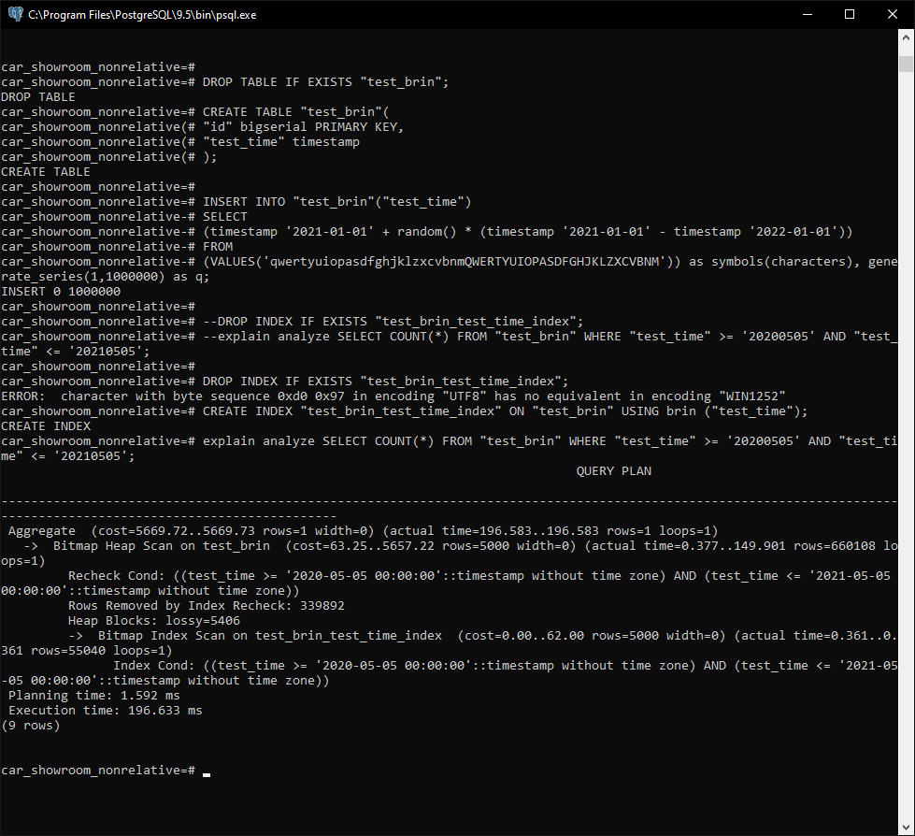

Рисунок14 – Аналіз виконання запиту2 з індексом

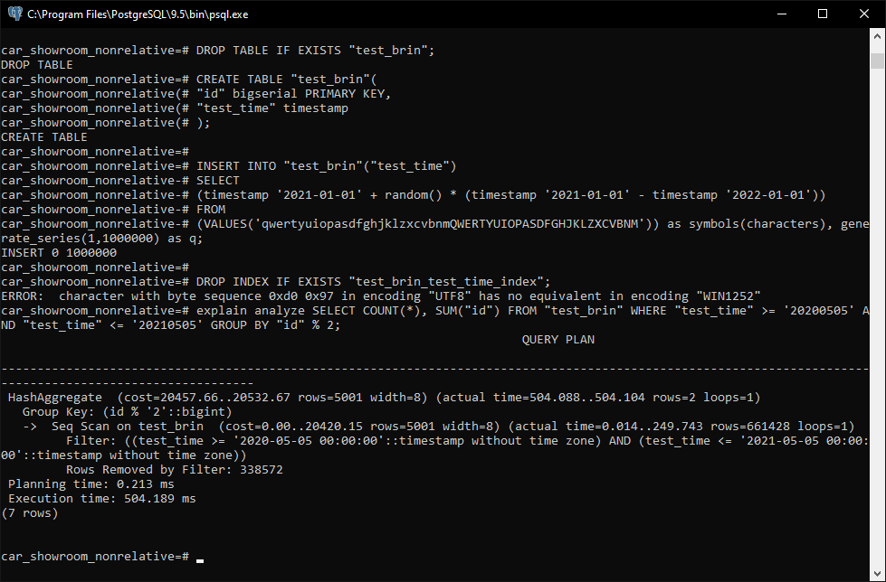

Рисунок15 – Аналіз виконання запиту3 без індексу

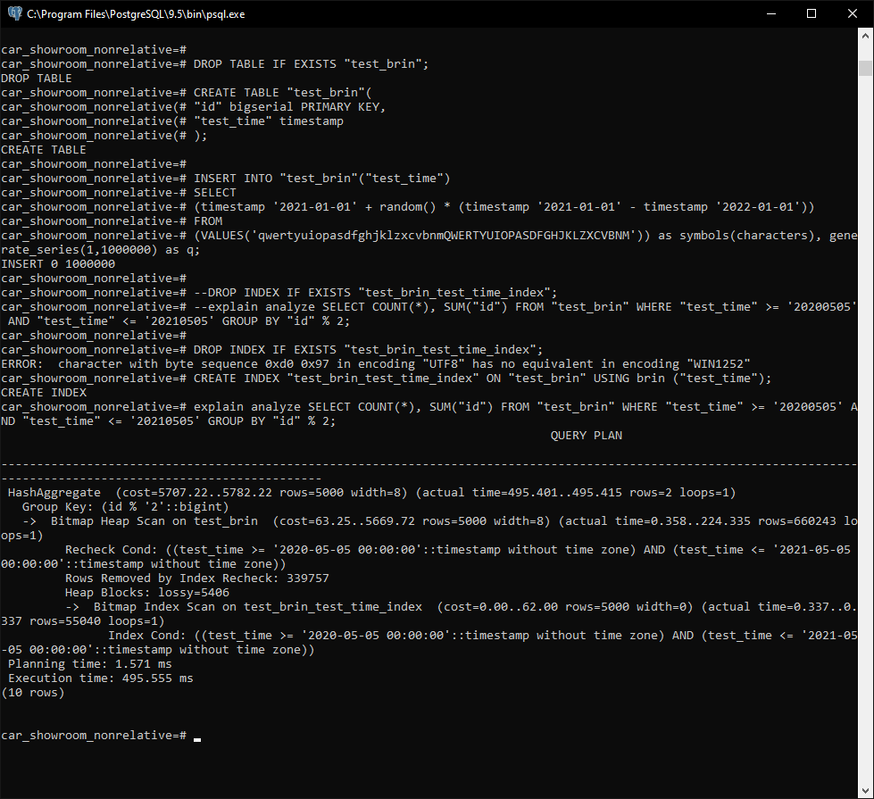

Рисунок16 – Аналіз виконання запиту3 з індексом

**Робота з тригерами**

Таблиця для якої ми будемо тестувати наш тригер

DROP TABLE IF EXISTS "reader";

CREATE TABLE "reader"(

"readerID" bigserial PRIMARY KEY,

"readerName" varchar(255)

);

Тригер

CREATE OR REPLACE FUNCTION update_insert_func() RETURNS TRIGGER as $$

DECLARE

curs CURSOR FOR SELECT * FROM "reader";

m_row "reader"%ROWTYPE;

begin

IF TG_OP = 'INSERT' then

for m_row in curs loop

UPDATE "reader" SET "readerName"=m_row."readerName" || 'a' WHERE current of curs;

END LOOP;

RAISE NOTICE 'Triggered on inserting!';

return m_row;

else

RAISE NOTICE 'Triggered on updating!';

return NULL;

END IF;

END;

$$ LANGUAGE plpgsql;

CREATE TRIGGER "test_trigger"

AFTER UPDATE OR INSERT ON "reader"

FOR EACH ROW

EXECUTE procedure update_insert_func();

Принцип роботи

Створений тригер update_insert_func стає активним після виконання вставки нового рядка,а також після оновлення вже існуючого рядка у таблиці “reader”. Якщо була виконана вставка нового рядка, то тригер проходиться по всім рядкам таблиці і додає до кінця поля Owner літеру ’а’, і після того, як він зробив дану дію над всіма рядками,то видає повідомлення - “Triggered on inserting!” та повертає зміну з останнім рядком. Якщо ж було виконане оновлення рядка таблиці, то тригер видає повідомлення “Triggered on updating!” та повертає NULL.

Занесемо тестові дані до таблиці

INSERT INTO "reader"("readerName") VALUES ('reader1'), ('reader2'), ('reader3'), ('reader4'), ('reader5');

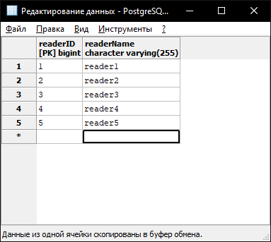

Рисунок17 – початкові дані які занесені до таблиці reader

Перевірка роботи тригера на дію вставки.

Виконаєм запит   
INSERT INTO "reader"("readerName") VALUES ('reader6');

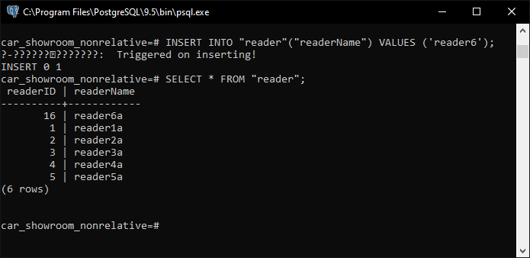

Рисунок19 – Перевірка роботи тригера після вставки нового рядка

Перевірка роботи тригера на дію видалення.

Виконаєм запит  
DELETE FROM "reader" WHERE "readerID" = 6;

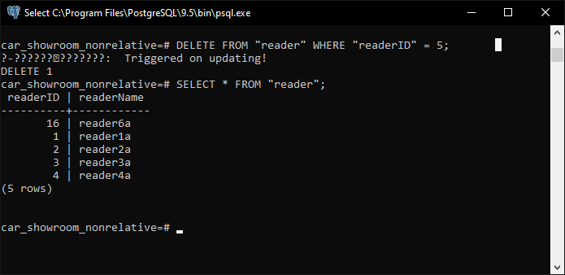

Рисунок22 – виконання запиту видалення

**Завдання №4**

Для цього завдання також створювалась окрема таблиця з деякими початковими даними:

DROP TABLE IF EXISTS "transactions";

CREATE TABLE "transactions"(

"id" bigserial PRIMARY KEY,

"numeric" bigint,

"text" text

);

INSERT INTO "transactions"("numeric", "text") VALUES (111, 'string1'), (222,

'string2'), (333, 'string3');

**READ COMMITTED**

На цьому рівні ізоляції одна транзакція не бачить змін у базі даних, викликаних іншою доки та не завершить своє виконання (командою COMMIT або ROLLBACK).

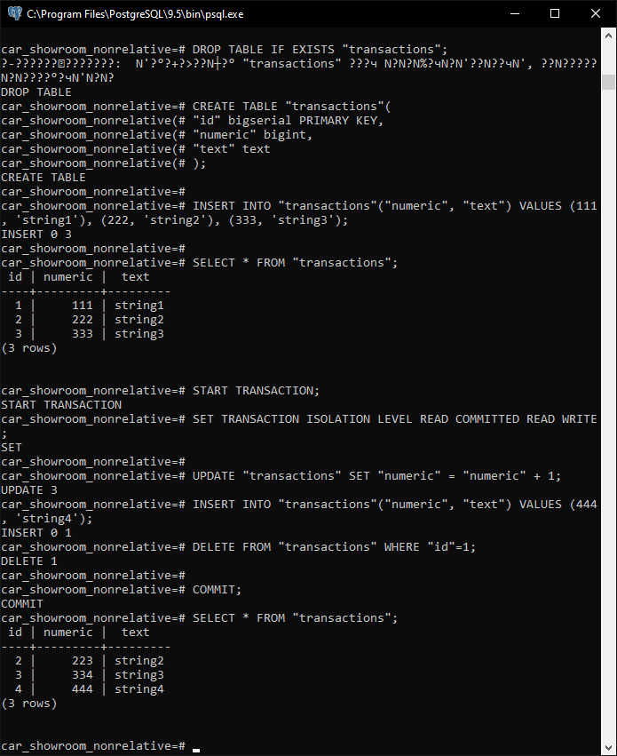

Дані після вставки та видалення так само будуть видні другій тільки після завершення першої.

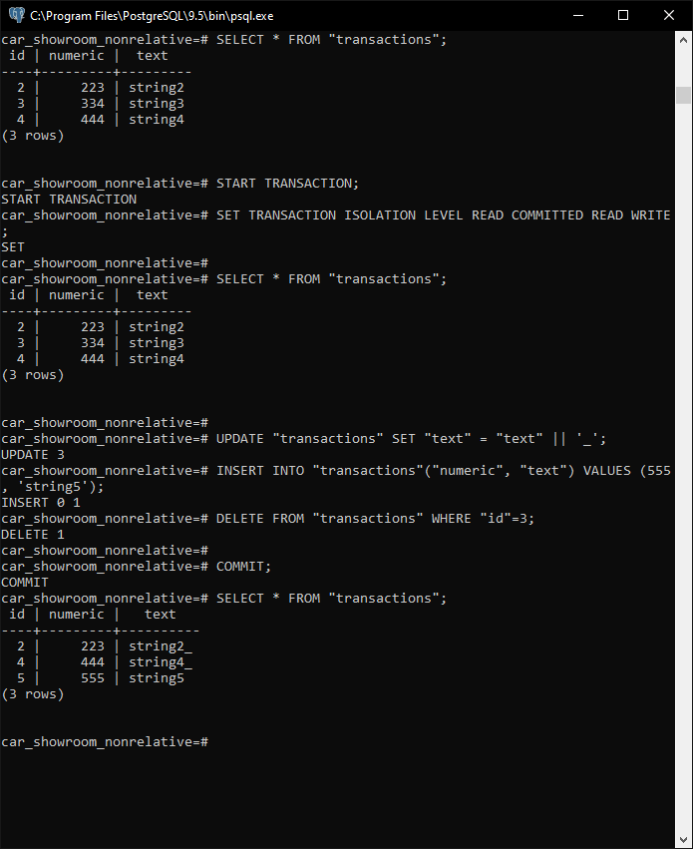

Коли Тransaction2 бачить дані Тransaction1 запитів UPDATE, DELETE виникає феномен повторного читаня, а коли бачить дані запиту INSERT – читання фантомів. Цей рівень ізоляції забезпечує захист від явища брудного читання.

REPEATABLE READ

На цьому рівні ізоляції Т2 не бачитиме змінені дані транзакцією Т1, але також не зможе отримати доступ до тих самих даних. Тут видно, що друга не бачить змін з першої:

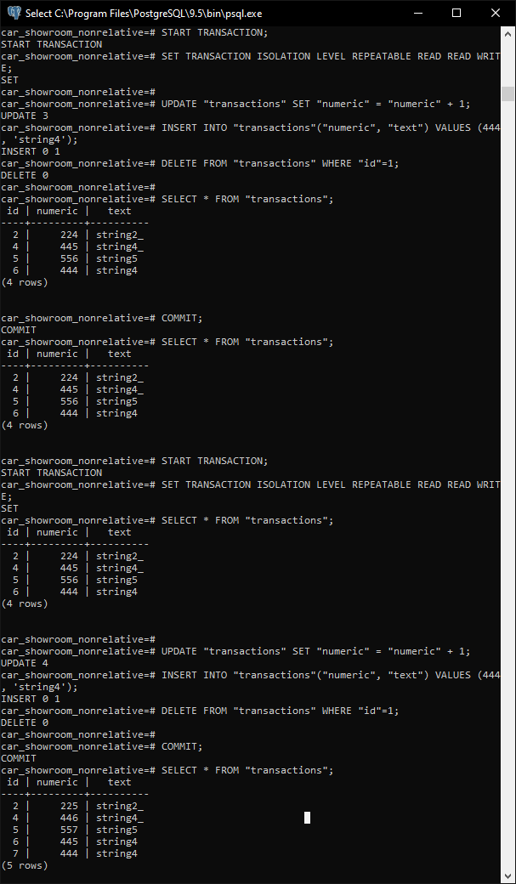

Бачимо, що не виникає читання фантомів та повторного читання, а також заборонено одночасний доступ до незбережених даних. Хоча класично цей рівень ізоляції призначений для попередження повторного читання.

SERIALIZABLE

На цьому рівні транзакіції поводять себе так, ніби вони не знають одна про одну. Вони не можуть вплинути одна на одну і одночасний доступ строго заборонений.

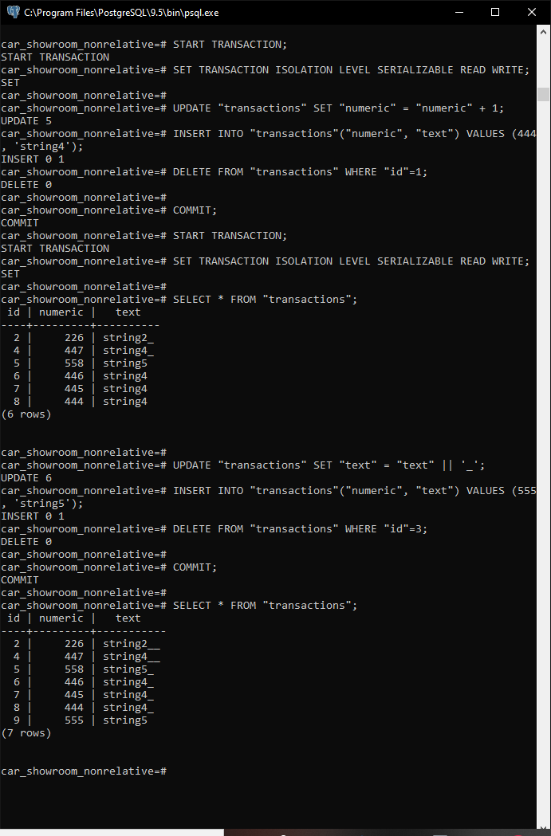

У попередньому випадку вдалось “відкатити” другу тразакцію і це не вплинуло на подальшу можливість роботи в терміналі. На цьому ж рівні навіть після завершення першої не вдалося зробити ні COMMIT ні ROLLBACK для другої транзакції. Взагалі, в класичному представленні цей рівень призначений для недопущення явища читання фантомів. На цьому рівні ізоляції ми отримуємо максимальну узгодженість даних і можемо бути впевнені, що зайві дані не будуть зафіксовані.

**Ілюстрації програмного коду з репозиторію Git**

Код програмного модулю “model.py”

f"where {search}")

import datetime

import psycopg2 as ps

import datetime

from sqlalchemy import Column, Integer, String, Date, Float, ForeignKey, select, and_

from sqlalchemy.orm import relationship

from db import Orders, Session, engine

def recreate_database():

Orders.metadata.drop_all(engine)

Orders.metadata.create_all(engine)

class Order(Orders):

__tablename__ = 'Orders'

order_id = Column(Integer, primary_key=True)

order_date = Column(Date)

customer_id = Column(Integer, ForeignKey('Customers.customer_id'))

car_id = Column(Integer, ForeignKey('Cars.car_id'))

stuff_id = Column(Integer, ForeignKey('Stuff.stuff_id'))

#customer = relationship("Customers")

#car = relationship("Cars")

#stuff = relationship("Stuff")

def __init__(self, order_id, order_date,customer_id,car_id,stuff_id):

self.order_id = order_id

self.order_date = order_date

self.car_id = car_id

self.customer = customer_id

self.stuff_id = stuff_id

def __repr__(self):

return "{:>10}{:>10}{:>15}{:>10}\t\t{}" \

.format(self.order_id, self.customer_id , self.car_id, self.stuff_id, self.order_date)

class Customer(Orders):

__tablename__ = 'Customers'

customer_id = Column(Integer, primary_key=True)

customer_name = Column(String)

customer_surname = Column(String)

customer_telephone = Column(String)

def __init__(self, customer_id, customer_name, customer_surname, customer_telephone):

self.customer_id = customer_id

self.customer_name = customer_name

self.customer_surname = customer_surname

self.customer_telephone = customer_telephone

def __repr__(self):

return "{:>10}{:>15}{:>25}{:>45}" \

.format(self.customer_id, self.customer_name, self.customer_surname, self.customer_telephone)

class Car(Orders):

__tablename__ = 'Cars'

car_id = Column(Integer, primary_key=True)

brand_name = Column(String)

model_name = Column(String)

year_of_manufacture = Column(String)

def __init__(self, car_id, brand_name, model_name, year_of_manufacture):

self.car_id = car_id

self.brand_name = brand_name

self.model_name = model_name

self.year_of_manufacture = year_of_manufacture

def __repr__(self):

return "{:>10}{:>55}{:>65}{:>10}" \

.format(self.car_id, self.brand_name, self.model_name, self.year_of_manufacture)

class Stuff(Orders):

__tablename__ = 'Stuff'

stuff_id = Column(Integer, primary_key=True)

stuff_surname = Column(String)

stuff_telephone = Column(String)

date_start_working = Column(String)

def __init__(self, stuff_id, stuff_surname, stuff_telephone, date_start_working):

self.stuff_id = stuff_id

self.stuff_surname = stuff_surname

self.stuff_telephone = stuff_telephone

self.date_start_working = date_start_working

def __repr__(self):

return "{:>10}{:>25}{:>45}{:>35}" \

.format(self.stuff_id, self.stuff_surname, self.stuff_telephone, self.date_start_working)

class Model:

def __init__(self):

self.session = Session()

self.connection = engine.connect()

def find_pk_order(self, key_value: int):

return self.session.query(Order).filter_by(order_id=key_value).first()

def find_fk_order(self, key_value: int, table_name: str):

if table_name == "Customers":

return self.session.query(Order).filter_by(customer_id=key_value).first()

elif table_name == "Cars":

return self.session.query(Order).filter_by(car_id=key_value).first()

elif table_name == "Stuff":

return self.session.query(Order).filter_by(stuff_id=key_value).first()

def find_pk_customer(self, key_value: int):

return self.session.query(Customer).filter_by(customer_id=key_value).first()

def find_pk_car(self, key_value: int):

return self.session.query(Car).filter_by(car_id=key_value).first()

def find_pk_stuff(self, key_value: int):

return self.session.query(Stuff).filter_by(stuff_id=key_value).first()

def print_orders(self):

return self.session.query(Order).order_by(Order.order_id.asc()).all()

def print_customers(self):

return self.session.query(Customer).order_by(Customer.customer_id.asc()).all()

def print_cars(self):

return self.session.query(Car).order_by(Car.car_id.asc()).all()

def print_stuff(self):

return self.session.query(Stuff).order_by(Stuff.stuff_id.asc()).all()

def delete_data_order(self, order_id) -> None:

self.session.query(Order).filter_by(order_id=order_id).delete()

self.session.commit()

def delete_data_customer(self, customer_id) -> None:

self.session.query(Customer).filter_by(customer_id=customer_id).delete()

self.session.commit()

def delete_data_car(self, car_id) -> None:

self.session.query(Car).filter_by(car_id=car_id).delete()

self.session.commit()

def delete_data_stuff(self, stuff_id) -> None:

self.session.query(Stuff).filter_by(stuff_id=stuff_id).delete()

self.session.commit()

def update_data_order(self, order_id: int, customer_id: int, car_id: int, stuff_id: int,order_date: str) -> None:

self.session.query(Order).filter_by(order_id=order_id) \

.update({Order.customer_id: customer_id, Order.car_id: car_id,

Order.stuff_id: stuff_id,Order.order_date:order_date})

self.session.commit()

def update_data_customer(self, customer_id: int, customer_name: str, customer_surname: str, customer_telephone: str) -> None:

self.session.query(Customer).filter_by(customer_id=customer_id) \

.update({Customer.customer_name: customer_name, Customer.customer_surname: customer_surname, Customer.customer_telephone: customer_telephone})

self.session.commit()

def update_data_car(self, car_id: int, brand_name: str, model_name: str, year_of_manufacture: int) -> None:

self.session.query(Car).filter_by(car_id=car_id) \

.update({Car.brand_name: brand_name, Car.model_name: model_name, Car.year_of_manufacture: year_of_manufacture})

self.session.commit()

def update_data_stuff(self, stuff_id: int, stuff_surname: str, date_start_working: str ,stuff_telephone: str) -> None:

self.session.query(Stuff).filter_by(stuff_id=stuff_id) \

.update({Stuff.stuff_surname: stuff_surname, Stuff.date_start_working: date_start_working, Stuff.stuff_telephone: stuff_telephone})

self.session.commit()

def insert_data_order(self, order_id: int, customer_id: int, car_id: int, stuff_id: int, order_date: str) -> None:

order = Order(order_id=order_id, customer_id=customer_id, car_id=car_id, stuff_id=stuff_id, order_date=order_date)

self.session.add(order)

self.session.commit()

def insert_data_customer(self, customer_id: int, customer_name: str, customer_surname: str, customer_telephone: str) -> None:

customer = Customer(customer_id=customer_id, customer_name=customer_name, customer_surname=customer_surname, customer_telephone=customer_telephone)

self.session.add(customer)

self.session.commit()

def insert_data_car(self, car_id: int, brand_name: str, model_name: str, year_of_manufacture: str) -> None:

car = Car(car_id=car_id, brand_name=brand_name, model_name=model_name, year_of_manufacture=year_of_manufacture)

self.session.add(car)

self.session.commit()

def insert_data_stuff(self, stuff_id: int, stuff_surname: str, date_start_working: str, stuff_telephone: str) -> None:

stuff = Stuff(stuff_id=stuff_id, stuff_surname=stuff_surname, date_start_working=date_start_working,stuff_telephone=stuff_telephone)

self.session.add(stuff)

self.session.commit()

def car_data_generator(self, times: int) -> None:

for i in range(times):

self.connection.execute("insert into public.\"Cars\""

"select (SELECT MAX(car_id)+1 FROM public.\"Cars\"), "

"array_to_string(ARRAY(SELECT chr((97 + round(random() * 25)) :: integer) \

FROM generate_series(1, FLOOR(RANDOM()*(10-4)+4):: integer)), ''), "

"array_to_string(ARRAY(SELECT chr((97 + round(random() * 25)) :: integer) \

FROM generate_series(1, FLOOR(RANDOM()*(10-4)+4):: integer)), ''), "

"FLOOR(RANDOM()*(100000-1)+1);")

def customer_data_generator(self, times: int) -> None:

for i in range(times):

self.connection.execute(

"insert into public.\"Customers\" select (SELECT (MAX(customer_id)+1) FROM public.\"Customers\"), "

"array_to_string(ARRAY(SELECT chr((97 + round(random() * 25)) :: integer) "

"FROM generate_series(1, FLOOR(RANDOM()*(10-3)+3):: integer)), ''), "

"array_to_string(ARRAY(SELECT chr((97 + round(random() * 25)) :: integer) "

"FROM generate_series(1, FLOOR(RANDOM()*(10-3)+3):: integer)), ''), "

"array_to_string(ARRAY(SELECT chr((97 + round(random() * 25)) :: integer) "

"FROM generate_series(1, FLOOR(RANDOM()*(10-3)+3):: integer)), ''), "

"(SELECT to_timestamp(1549634400+random()*70071999));")

def order_data_generator(self, times: int) -> None:

for i in range(times):

self.connection.execute(

"insert into public.\"Orders\" select (SELECT MAX(order_id)+1 FROM public.\"Orders\"), "

"(SELECT customer_id FROM public.\"Customers\" LIMIT 1 OFFSET "

"(round(random() *((SELECT COUNT(customer_id) FROM public.\"Customers\")-1)))), "

"(SELECT car_id FROM public.\"Cars\" LIMIT 1 OFFSET "

"(round(random() * ((SELECT COUNT(car_id) FROM public.\"Cars\")-1)))), "

"(SELECT stuff_id FROM public.\"Stuff\" LIMIT 1 OFFSET "

"(round(random() * ((SELECT COUNT(stuff_id) FROM public.\"Stuff\")-1)))), "

"(SELECT to_timestamp(1549634400+random()*70071999));")

def stuff_data_generator(self, times: int) -> None:

for i in range(times):

self.connection.execute("insert into public.\"Stuff\" select (SELECT MAX(stuff_id)+1 FROM public.\"Stuff\"), "

"array_to_string(ARRAY(SELECT chr((97 + round(random() * 25)) :: integer) "

"FROM generate_series(1, FLOOR(RANDOM()*(25-10)+10):: integer)), ''), "

"array_to_string(ARRAY(SELECT chr((97 + round(random() * 25)) :: integer) "

"FROM generate_series(1, FLOOR(RANDOM()*(10-4)+4):: integer)), ''), "

"(SELECT to_timestamp(1549634400+random()*70071999));")

def search_data_two_tables(self):

return self.session.query(Order) \

.join(Stuff) \

.filter(and_(

Order.order_id.between(0, 10),

Stuff.stuff_id.between(0, 2)

)) \

.all()

def search_data_three_tables(self):

return self.session.query(Order) \

.join(Stuff).join(Car) \

.filter(and_(

Car.car_id.between(0, 5),

Stuff.stuff_id.between(0, 2),

Order.order_id.between(0, 10)

)) \

.all()

def search_data_all_tables(self):

return self.session.query(Order) \

.join(Stuff).join(Customer).join(Car) \

.filter(and_(

Customer.customer_id.between(0, 4),

Stuff.stuff_id.between(0, 2),

Order.order_id.between(0, 10),

Car.car_id.between(0, 5)

)) \

.all()

Код програмного модулю “main.py”

import controller as con

from psycopg2 import Error

import sys

c = con.Controller()

try:

command = sys.argv[1]

except IndexError:

c.v.no_command()

else:

if command == 'print_table':

try:

name = sys.argv[2]

except IndexError:

c.v.argument_error()

else:

c.printf(name)

elif command == 'delete_record':

try:

args = {"name": sys.argv[2], "val": sys.argv[3]}

except IndexError:

c.v.argument_error()

else:

c.delete(args["name"], args["val"])

elif command == 'update_record':

try:

args = {"name": sys.argv[2], "key": sys.argv[3]}

if args["name"] == 'Cars':

args["brand_name"], args["model_name"], args["year_of_manufacture"] = \

sys.argv[4], sys.argv[5], sys.argv[6]

elif args["name"] == 'Customers':

args["customer_name"], args["customer_surname"], args["customer_telephone"] = \

sys.argv[4], sys.argv[5], sys.argv[6]

elif args["name"] == 'Orders':

args["customer_id"], args["car_id"], args["stuff_id"], args["order_date"] = \

sys.argv[4], sys.argv[5], sys.argv[6], sys.argv[7]

elif args["name"] == 'Stuff':

args["stuff_surname"], args["stuff_telephone"], args["date_start_working"]= \

sys.argv[4], sys.argv[5], sys.argv[6]

else:

c.v.wrong_table()

except IndexError:

c.v.argument_error()

else:

if args["name"] == 'Cars':

c.update_cars(args["key"], args["brand_name"], args["model_name"],

args["year_of_manufacture"])

elif args["name"] == 'Customers':

c.update_customers(args["key"], args["customer_name"], args["customer_surname"], args["customer_telephone"])

elif args["name"] == 'Orders':

c.update_orders(args["key"], args["customer_id"], args["car_id"],args["stuff_id"], args["order_date"])

elif args["name"] == 'Stuff':

c.update_stuff(args["key"], args["stuff_surname"], args["stuff_telephone"], args["date_start_working"])

elif command == 'insert_record':

try:

args = {"name": sys.argv[2], "key": sys.argv[3]}

if args["name"] == 'Cars':

args["brand_name"], args["model_name"], args["year_of_manufacture"] = \

sys.argv[4], sys.argv[5], sys.argv[6]

elif args["name"] == 'Customers':

args["customer_name"], args["customer_surname"], args["customer_telephone"] = \

sys.argv[4], sys.argv[5], sys.argv[6]

elif args["name"] == 'Orders':

args["customer_id"], args["car_id"],args["stuff_id"], args["order_date"] = \

sys.argv[4], sys.argv[5], sys.argv[6], sys.argv[7]

elif args["name"] == 'Stuff':

args["stuff_surname"], args["stuff_telephone"], args["date_start_working"] = \

sys.argv[4], sys.argv[5], sys.argv[6]

else:

c.v.wrong_table()

except IndexError:

c.v.argument_error()

else:

if args["name"] == 'Cars':

c.insert_cars(args["key"], args["brand_name"], args["model_name"],

args["year_of_manufacture"])

elif args["name"] == 'Customers':

c.insert_customer(args["key"], args["customer_name"], args["customer_surname"], args["customer_telephone"])

elif args["name"] == 'Orders':

c.insert_orders(args["key"], args["customer_id"], args["car_id"], args["stuff_id"], args["order_date"])

elif args["name"] == 'Stuff':

c.insert_stuff(args["key"], args["stuff_surname"], args["stuff_telephone"], args["date_start_working"])

elif command == 'generate_randomly':

try:

args = {"name": sys.argv[2], "n": int(sys.argv[3])}

except (IndexError, Exception):

print(Exception, IndexError)

else:

c.generate(args["name"], args["n"])

elif command == 'search_records':

while True:

search_num = c.v.get_search_num()

try:

search_num = int(search_num)

except ValueError:

c.v.invalid_search_num()

else:

if search_num in [2, 3, 4]:

break

else:

c.v.invalid_search_num()

if search_num == 2:

c.search_two()

elif search_num == 3:

c.search_three()

elif search_num == 4:

c.search_all()

elif command == 'help':

c.v.print_help()

else:

c.v.wrong_command()

Код програмного модулю “validator.py”

import datetime

class Validator:

def __init__(self):

self.error = ''

self.er_flag = False

def check_table_name(self, arg: str):

if arg in ['Cars', 'Customers', 'Orders', 'Stuff']:

return arg

else:

self.er_flag = True

self.error = f'table {arg} does not exist in the database'

print(self.error)

return False

def check_pkey_value(self, arg: str, min_val: int, max_val: int):

try:

value = int(arg)

except ValueError:

self.er_flag = True

self.error = f'{arg} is not correct primary key value'

print(self.error)

return 0

else:

if min_val <= value <= max_val:

return value

else:

self.er_flag = True

self.error = f'{arg} is not existing primary key value'

print(self.error)

return 0

def check_pk_name(self, table_name: str, key_name: str):

if table_name == 'Cars' and key_name == 'car_id' \

or table_name == 'Customers' and key_name == 'customer_id' \

or table_name == 'Orders' and key_name == 'order_id' \

or table_name == 'Stuff' and key_name == 'stuff_id':

return key_name

else:

self.er_flag = True

self.error = f'key {key_name} is not a primary key of table {table_name}'

print(self.error)

return False

def check_pk(self, val):

try:

value = int(val)

return value

except ValueError:

self.er_flag = True

self.error = f'{val} is not correct primary key value'

print(self.error)

return 0

def check_key_names(self, table_name: str, key: str):

if table_name == 'Cars' and key in ['car_id', 'brand_name', 'model_name', 'year_of_manufacture']:

return True

elif table_name == 'Customers' and key in ['customer_id', 'customer_name', 'customer_surname', 'customer_telephone']:

return True

elif table_name == 'Orders' and key in ['order_id', 'customer_id', 'car_id', 'stuff_id','order_date']:

return True

elif table_name == 'Stuff' and key in ['stuff_id', 'stuff_surname', 'stuff_telephone','date_start_working']:

return True

else:

self.er_flag = True

self.error = f'{key} is not correct name for {table_name} table'

print(self.error)

return False

def check_possible_keys(self, table_name: str, key: str, val):

if table_name == 'Cars':

if key in ['car_id']:

try:

value = int(val)

except ValueError:

self.er_flag = True

self.error = f'{val} is not correct key value'

print(self.error)

return False

else:

return True

elif key in ['brand_name', 'model_name']:

return True

elif key == 'year_of_manufacture':

try:

value = float(val)

except ValueError:

self.er_flag = True

self.error = f'{val} is not correct year_of_manufacture value'

print(self.error)

return False

else:

return True

else:

self.er_flag = True

self.error = f'{key} is not correct name for Cars table'

print(self.error)

return False

elif table_name == 'Customers':

if key in ['customer_id']:

try:

value = int(val)

except ValueError:

self.er_flag = True

self.error = f'{val} is not correct key value'

print(self.error)

return False

else:

return True

elif key in ['customer_name','customer_surname']:

return True

elif key in ['customer_telephone']:

try:

arr = [int(x) for x in val.split(sep='.')]

datetime.datetime(arr[0], arr[1], arr[2], arr[3], arr[4], arr[5])

except TypeError:

self.er_flag = True

self.error = f'{val} is not correct customer_telephone value'

print(self.error)

return False

else:

return True

else:

self.er_flag = True

self.error = f'{key} is not correct name for Customers table'

print(self.error)

return False

elif table_name == 'Orders':

if key in ['order_id', 'customer_id', 'car_id']:

try:

value = int(val)

except ValueError:

self.er_flag = True

self.error = f'{val} is not correct key value'

print(self.error)

return False

else:

return True

elif key == 'order_date':

return True

else:

self.er_flag = True

self.error = f'{key} is not correct name for Orders table'

print(self.error)

return False

elif table_name == 'Stuff':

if key == 'stuff_id':

try:

value = int(val)

except ValueError:

self.er_flag = True

self.error = f'{val} is not correct key value'

print(self.error)

return False

else:

return True

elif key in ['stuff_surname', 'stuff_telephone','date_start_working']:

return True

else:

self.er_flag = True

self.error = f'{key} is not correct name for Stuff table'

print(self.error)

return False

Код програмного модулю “view.py”

import datetime

import time

import validator

class View:

def __init__(self):

self.valid = validator.Validator()

def cannot_delete(self) -> None:

print('this record is connected with another table, deleting will '

'throw error')

def sql_error(self, e) -> None:

print("[INFO] Error while working with Postgresql", e)

def insertion_error(self) -> None:

print('Something went wrong (record with such id exists or inappropriate foreign key values)')

def updation_error(self) -> None:

print('Something went wrong (record with such id does not exist or inappropriate foreign key value)')

def deletion_error(self) -> None:

print('record with such id does not exist')

def invalid_interval(self) -> None:

print('invalid interval input')

def print_time(self, start) -> None:

print("--- %s seconds ---" % (time.time() - start))

def print_search(self, result):

print('search result:')

for row in result:

print(row)

def print_orders(self, table):

print('Order table:')

print("%10s%20s%10s%10s%12s" % ("order_id", "customer_id", "car_id", "stuff_id", "order_date"))

for row in table:

print(row)

def print_customers(self, table):

print('Customers table:')

print("%10s%25s%10s%25s" % ("customer_id", "customer_name", "customer_surname", "customer_telephone"))

for row in table:

print(row)

def print_cars(self, table):

print('Cars table:')

print("%10s%60s%60s%25s" % ("car_id", "brand_name", "model_name", "year_of_manufacture"))

for row in table:

print(row)

def print_stuff(self, table):

print('Stuff table:')

print("%10s%35s%15s" % ("stuff_id", "stuff_surname", "stuff_telephone","date_start_working"))

for row in table:

print(row)

def print_help(self):

print('print_table - outputs the specified table \n\targument (table_name) is required')

print('delete_record - deletes the specified record from table \n'

'\targuments (table_name, key_name, key_value) are required')

print('update_record - updates record with specified id in table\n'

'\tProduct args (table_name, id_product, title, price, category, id_catalog, id_order)\n'

'\tOrder args (table_name, id_order, customer_name, id_shop, date)\n'

'\tCatalog args (table_name, id_catalog, name, id_shop, pid_catalog)\n'

'\tShop args (table_name, id_shop, address, name)')

print('insert_record - inserts record into specified table \n'

'\tProduct args (table_name, id_product, title, price, category, id_catalog, id_order)\n'

'\tOrder args (table_name, id_order, customer_name, id_shop, date)\n'

'\tCatalog args (table_name, id_catalog, name, id_shop, pid_catalog)\n'

'\tShop args (table_name, id_shop, address, name)')

print('generate_randomly - generates n random records in table\n'

'\targuments (table_name, n) are required')

print('search_records - search for records in two or more tables using one or more keys \n'

'\targuments (table1_name, table2_name, table1_key, table2_key) are required, \n'

'\tif you want to perform search in more tables: \n'

'\t(table1_name, table2_name, table3_name, table1_key, table2_key, table3_key, table13_key) \n'

'\t(table1_name, table2_name, table3_name, table4_name, table1_key, table2_key, table3_key, table13_key, '

'table4_key, table24_key)')

def get_search_num(self):

return input('specify the number of tables you`d like to search in: ')

def invalid_search_num(self):

print('should be number from 2 to 4')

def argument_error(self):

print('no required arguments specified')

def wrong_table(self):

print('wrong table name')

def no_command(self):

print('no command name specified, type help to see possible commands')

def wrong_command(self):

print('unknown command name, type help to see possible commands')

Код програмного модулю “controller.py”

import psycopg2

from psycopg2 import Error

import model

import view

import datetime

import time

class Controller:

def __init__(self):

self.v = view.View()

self.m = model.Model()

def printf(self, table_name):

t_name = self.v.valid.check_table_name(table_name)

if t_name:

if t_name == 'Cars':

self.v.print_cars(self.m.print_cars())

elif t_name == 'Customers':

self.v.print_customers(self.m.print_customers())

elif t_name == 'Orders':

self.v.print_orders(self.m.print_orders())

elif t_name == 'Stuff':

self.v.print_stuff(self.m.print_stuff())

def delete(self, table_name, value):

t_name = self.v.valid.check_table_name(table_name)

if t_name:

k_val = self.v.valid.check_pk(value)

count = 0

if t_name == 'Orders' and k_val:

count = self.m.find_pk_order(k_val)

elif t_name == 'Customers' and k_val:

count = self.m.find_pk_customer(k_val)

elif t_name == 'Cars' and k_val:

count = self.m.find_pk_car(k_val)

elif t_name == 'Stuff' and k_val:

count = self.m.find_pk_stuff(k_val)

if count:

if t_name == 'Customers' or t_name == 'Cars' or t_name == 'Stuff':

count_p = self.m.find_fk_order(k_val, t_name)

if count_p:

self.v.cannot_delete()

else:

try:

if t_name == 'Customers':

self.m.delete_data_customer(k_val)

elif t_name == 'Cars':

self.m.delete_data_car(k_val)

elif t_name == 'Stuff':

self.m.delete_data_stuff(k_val)

except (Exception, Error) as _ex:

self.v.sql_error(_ex)

#""" elif t_name == 'Shop':

# count_c = self.m.find_fk_catalog(k_val)

# count_o = self.m.find_fk_order(k_val)

# if count_c or count_o:

# self.v.cannot_delete()

# else:

# try:

# self.m.delete_data_shop(k_val)

# except (Exception, Error) as _ex:

# self.v.sql_error(_ex)

#"""

else:

try:

self.m.delete_data_order(k_val)

except (Exception, Error) as _ex:

self.v.sql_error(_ex)

else:

self.v.deletion_error()

def update_customer(self, key: str, customer_name: str, customer_surname: str, customer_telephone: str):

if self.v.valid.check_possible_keys('Customers', 'customer_id', key):

count_p = self.m.find_pk_customer(int(key))

p_val = self.v.valid.check_pk(key)

# p_val=1

if count_p and p_val:

try:

self.m.update_data_customer(p_val, customer_name, customer_surname,

customer_telephone)

except (Exception, Error) as _ex:

self.v.sql_error(_ex)

else:

self.v.updation_error()

def update_cars(self, key: str, brand_name: str, model_name: str, year_of_manufacture: int):

if self.v.valid.check_possible_keys('Cars', 'car_id', key):

count_s = self.m.find_pk_car(int(key))

s_val = self.v.valid.check_pk(key)

# s_val = 1

if count_s and \

s_val and \

self.v.valid.check_possible_keys('Cars', 'car_id', key):

try:

self.m.update_data_car(s_val, brand_name, model_name, year_of_manufacture)

except (Exception, Error) as _ex:

self.v.sql_error(_ex)

else:

self.v.updation_error()

def update_orders(self, key: str, customer_id: int, car_id: int, stuff_id: int, order_date: str):

if self.v.valid.check_possible_keys('Orders', 'order_id', key):

count_s = self.m.find_pk_order(int(key))

s_val = self.v.valid.check_pk(key)

if self.v.valid.check_possible_keys('Customers', 'customer_id', customer_id):

count_c = self.m.find_pk_customer(int(customer_id))

c_val = self.v.valid.check_pk(key)

if self.v.valid.check_possible_keys('Cars', 'car_id', car_id):

count_pc = self.m.find_pk_car(int(car_id))

pc_val = self.v.valid.check_pk(car_id)

if self.v.valid.check_possible_keys('Stuff', 'stuff_id', stuff_id):

count_p = self.m.find_pk_stuff(int(stuff_id))

p_val = self.v.valid.check_pk(stuff_id)

if count_s and count_c and count_pc and count_p and \

s_val and c_val and pc_val and p_val:

try:

self.m.update_data_order(s_val, c_val, pc_val, p_val, order_date)

except (Exception, Error) as _ex:

self.v.sql_error(_ex)

else:

self.v.updation_error()

def update_stuff(self, key: str, stuff_surname: str, date_start_working:str ,stuff_telephone:str):

if self.v.valid.check_possible_keys('Stuff', 'stuff_id', key):

count_s = self.m.find_pk_stuff(int(key))

s_val = self.v.valid.check_pk(key)

if count_s and s_val:

try:

self.m.update_data_stuff(s_val, stuff_surname, date_start_working,stuff_telephone)

except (Exception, Error) as _ex:

self.v.sql_error(_ex)

else:

self.v.updation_error()

def insert_customer(self, key: str, customer_name: str, customer_surname: str, customer_telephone: str):

if self.v.valid.check_possible_keys('Customers', 'customer_id', key):

count_p = self.m.find_pk_customer(int(key))

if (not count_p) \

and self.v.valid.check_possible_keys('Customers', 'customer_id', key):

try:

self.m.insert_data_customer(int(key), title, float(price),

category, c_val, o_val)

except (Exception, Error) as _ex:

self.v.sql_error(_ex)

else:

self.v.insertion_error()

def insert_cars(self, key: str, brand_name: str, model_name: str, year_of_manufacture: int):

# if self.v.valid.check_possible_keys('Cars ', 'car_id', key):

count_o = self.m.find_pk_car(int(key))

if (not count_o):

try:

self.m.insert_data_car(int(key), brand_name, model_name,year_of_manufacture)

except (Exception, Error) as _ex:

self.v.sql_error(_ex)

# else:

# self.v.insertion_error()

def insert_orders(self, key: str, customer_id: int, car_id: int, stuff_id: int, order_date: str):

if self.v.valid.check_possible_keys('Orders', 'order_id', key):

count_c = self.m.find_pk_order(int(key))

if self.v.valid.check_possible_keys('Customers', 'customer_id', customer_id):

count_s = self.m.find_pk_order(int(key))

s_val = self.v.valid.check_pk(key)

if self.v.valid.check_possible_keys('Cars', 'car_id', car_id):

count_pc = self.m.find_pk_car(int(car_id))

pc_val = self.v.valid.check_pk(car_id)

if self.v.valid.check_possible_keys('Stuff', 'stuff_id', stuff_id):

count_p = self.m.find_pk_stuff(int(stuff_id))

p_val = self.v.valid.check_pk(stuff_id)

if (not count_c) and count_s and count_pc and s_val and pc_val \

and count_p and p_val:

try:

self.m.insert_data_order(int(key), s_val, pc_val, p_val,order_date)

except (Exception, Error) as _ex:

self.v.sql_error(_ex)

else:

self.v.insertion_error()

def insert_stuff(self, key: str, stuff_surname: str, date_start_working:str ,stuff_telephone:str):

if self.v.valid.check_possible_keys('Stuff', 'stuff_id', key):

count_s = self.m.find_pk_stuff(int(key))

if (not count_s):

try:

self.m.insert_data_stuff(int(key), stuff_surname, date_start_working, stuff_telephone)

except (Exception, Error) as _ex:

self.v.sql_error(_ex)

else:

self.v.insertion_error()

def generate(self, table_name: str, n: int):

t_name = self.v.valid.check_table_name(table_name)

if t_name:

if t_name == 'Cars':

self.m.car_data_generator(n)

elif t_name == 'Customers':

self.m.customer_data_generator(n)

elif t_name == 'Orders':

self.m.order_data_generator(n)

elif t_name == 'Stuff':

self.m.stuff_data_generator(n)

def search_two(self):

result = self.m.search_data_two_tables()

self.v.print_search(result)

def search_three(self):

result = self.m.search_data_three_tables()

self.v.print_search(result)

def search_all(self):

result = self.m.search_data_all_tables()

self.v.print_search(result)